在线粘度测量控制仪
简要说明
一．特点用途:
在线粘度测量控制仪(Viscometer on line)，采用16位微电脑处理器，数字式液晶显示，无线遥控模块所构成的在线粘度实时检测。在线粘度测量控制仪输出控制分为二种，一种是通讯接口RS232\485或标准工业信号4-20mA输出；另外一种是继电器信号输出，被测液体实际粘度与设定粘度值比较来达到控制电磁阀开关为目的自动控制。当测量粘度值大于设定粘度值若干次(可由微电脑程序设置)时，打开电磁阀，在被测液体中加入稀释液，使实际粘度回到设定值。打开电磁阀时间、关闭电磁阀时间用户可根据实际情况来确定。本机具有多路自动控制电磁阀功能(用户可选)。在线粘度测量控制仪采用步进电机驱动，转速平稳精确，具有打印输出功能，打印时间间隔用户根据需要来设置，该机具有结构紧凑，抗干扰性好，控制精度高等优点，被成功地应用于药物胶囊厚度控制，荧光灯丝的涂层控制，油漆、涂料、化工行业及化妆品粘度控制等。

二．主要技术规格:
控制粘度范围： 10-1000万mPa.s(根据用户需要订制)
转子转速: 10-800 RPM（根据用户需要订制）
控制误差: 土3%
电源: 220V土lOV交流，5OHZ
电磁阀电压: 220V交流
外形尺寸: 170xl70x38Omm
净重: 5公斤

三．结构原理:
1．如图1所示，步进电机以稳定的速度旋转带动传感器片，再通过扭矩传感器和转轴带动转子旋转，如果转子没有受液体的阻力，则扭矩传感器连接片与步进电机的传感器连片在同一位置。反之，如果转子受到液体的粘滞阻力，则扭矩传感产生扭力与粘滞阻力抗衡，最后达到平衡，这时分别通过光电传感器并由16位微电脑处理器进行数据处理，显示出液体粘度值。当测量粘度值大于设定粘度值后，加稀电磁阀就能按照程序设计要求进行工作。使被测液体粘度控制在设定值粘度范围内。程序设计可根据用户情况决定。

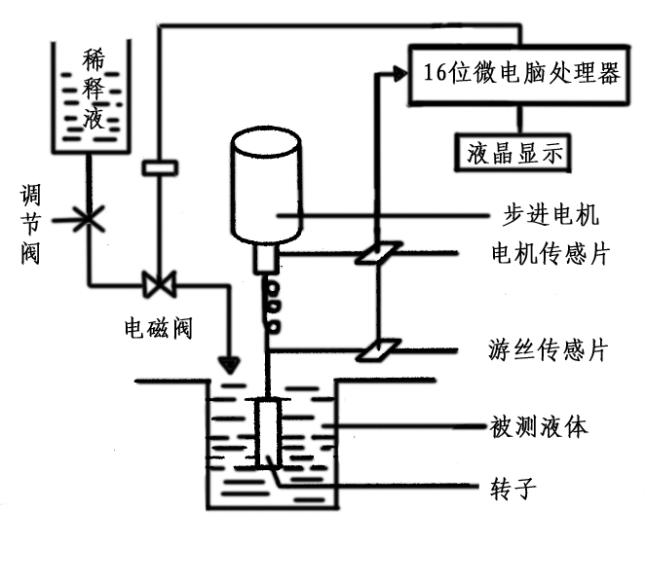

图l 在线粘度测量控制仪结构原理图

四．安装要求及尺寸
用户提供安装平台，要求平台稳固无抖动，环境无灰尘。提供交流电源220V

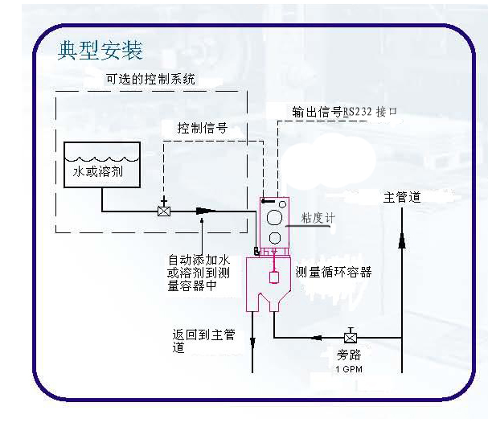

图2 在线粘度测量仪典型安装图
（根据不同用户需求尺寸可调整）

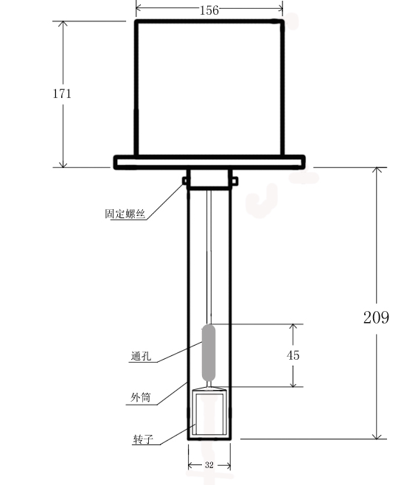

图3 在线粘度测量仪主要安装尺寸（单位：mm）

五．遥控器各键功能
（1）复位：重新启动应用程序
（2）转速：按转速键屏幕出现如60.0RPM当前转速，并在“ 6 ”字符上不断闪烁 , 这时可以通过按数字增加键或减少键来设置转速的十位数，然后通过按向右移位键可逐位移向个位数及小数点后的十分位数，若需反向移位时， 则通过按向左移位键来完成；采用相同于上述十位数的设定方法可完成其他位的数值设定， 转速设定完毕后 , 按转速键确认 。
（3）测量：步进电机开始旋转，适当时间后即可同时测得当前转子、转速下的粘度值和百分计标度。再按“测量” 键，步进电机停止旋转。屏幕显示所选用转子在当前转速下可测最大粘度值。
（4）屏幕显示介绍：
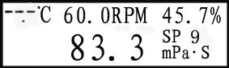

- -.- ℃ 表示 PT100温度显示。 SP: 9表示9号转子， 60.0 RPM 表示电机当前转速，单位 RPM 。83。3 mPa.s表示所选用转子在当前转速下可测最大粘度值，单位mPa.s。按测量键后显示的38.8 mPa.s 为所选用转子在当前转速下测得的粘度值。45.7 % 表示百分计标度，也称扭矩。百分计标度在 10%--90% 之间为正常值。 若不在此范围内，粘度计会发出报警声，提示用户更改转速。

六．在线粘度测量控制仪安装
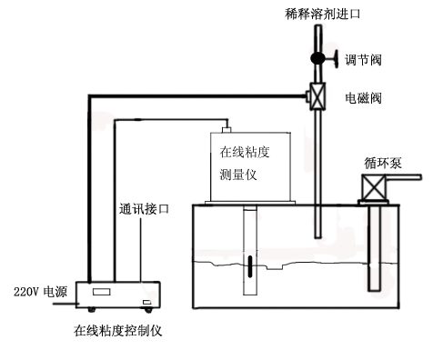

图4 在线粘度测量仪连接图

按照图4把在线粘度测量控制仪连线、接口和电源连接好。主机安装定位，将转子装配到主轴上，转子上部有平面部分，用固定螺丝对着平面拼紧。将主轴上的2个固定螺丝旋松一点，外筒上的L槽对着固定螺丝顺时针旋转，用镜子放在转子底部，调整外筒与转子同心，
并且固定2个螺丝。（假如调整不到同心，可以换一下L槽）

七．在线粘度测量控制仪通讯协议
每次数据接收，上位机都将接收到如下一串ASCII代码
S（开始位）+6位（粘度显示值，其中前四位为小数点前，后两位为小数点后两位）+4位（速度显示，其中前三位为速度小数点前，后一位为速度小数点后）+4位（温度显示，其中前三位为温度小数点前，后一位为温度小数点后）+2位（前面所有位XOR校验码，高位在前，低位在后）+T（结束位）
如有不详之处，请联系18911282106

